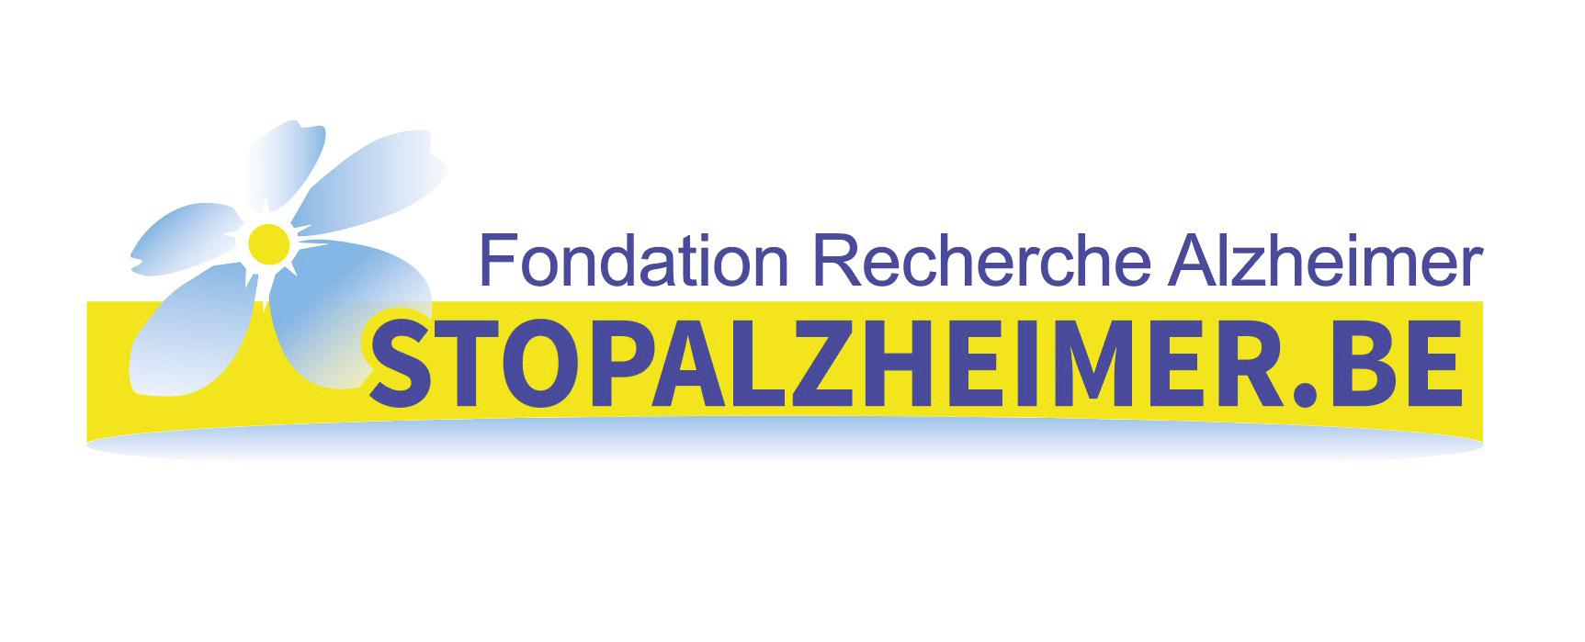

Kit de communication – Brochure informative gratuite
Ce document contient les textes prêts à l’emploi pour aider les communes à relayer l'information autour de la brochure gratuite proposée par Stop Alzheimer Belgique. Ces contenus peuvent être utilisés tels quels dans un bulletin communal, sur un site web ou sur les réseaux sociaux.

Texte pour bulletin communal ou site web
Brochure gratuite : mieux comprendre Alzheimer et les maladies apparentées
La maladie d’Alzheimer ne fait pas partie du vieillissement normal. Elle touche aujourd’hui plus de 220.000 personnes en Belgique, tout comme d'autres formes de la maladie comme la démence à corps de Lewy ou la démence frontotemporale.
Pour aider les citoyens à mieux comprendre ces pathologies, notre commune s’associe à la Fondation Stop Alzheimer pour proposer une brochure informative gratuite.
À l’intérieur, vous trouverez des informations pour reconnaître les symptômes, des conseils pratiques pour les proches, des ressources pour savoir où trouver de l’aide, ainsi qu’un aperçu des actions de prévention et des avancées de la recherche en cours.
Pour commander la brochure en ligne, rendez-vous sur www.stopalzheimer.be/fr/materiaal/brochures

Posts pour Facebook ou réseaux sociaux
Brochure gratuite : mieux comprendre Alzheimer et les maladies apparentées
Plus de 220.000 Belges sont atteints d’Alzheimer ou d’une maladie apparentée (Lewy, frontotemporale...). Pour mieux comprendre ces maladies et accompagner les proches, notre commune vous propose une brochure gratuite, en partenariat avec Stop Alzheimer, la @FondationRechercheAlzheimer
Commandez-la directement sur : www.stopalzheimer.be/fr/materiaal/brochures
#Alzheimer #Santé #Prévention #StopAlzheimer #FondationRechercheAlzheimer
—

À propos de Stop Alzheimer
Stop Alzheimer Belgique est une fondation reconnue d’utilité publique qui finance depuis 1995 la recherche fondamentale, clinique et psychosociale sur la maladie d’Alzheimer et les pathologies apparentées (démence à corps de Lewy, frontotemporale, etc.).
Contrairement à d'autres domaines de la santé, la recherche contre ces maladies ne bénéficie d'aucune subvention gouvernementale en Belgique. Elle repose entièrement sur la générosité des donateurs.
À ce jour, la fondation a investi 37,7 millions d’euros dans 278 projets de recherche, rigoureusement sélectionnés par des conseils scientifiques indépendants, en collaboration avec des experts internationaux. En soutenant Stop Alzheimer, vous contribuez activement à une meilleure prise en charge de ces maladies et à l’espoir de traitements futurs.

🌐 En savoir plus : www.stopalzheimer.be/fr
Pour toute question ou pour recevoir les supports imprimés, contactez-nous à :
📧 info@stopalzheimer.be | 📞 02 / 424.02.04

